WorthSoft

NetTask考勤和项目管理系统2003版

用户手册

天津开发区沃思电子商务有限公司
地址：天津开发区第一大街晓园路3号兆通大厦B-215 邮编：300457
电话：022-66200961 66204728 传真：022-66297574
网址：http://www.worthsoft.com.cn E-mail:sales@worthsoft.com.cn

目 录
第一章 安装 3
一、服务器端安装 3
1、安装软件狗 3
2、安装数据库 3
3、安装Nettask 3
二、客户端安装 3
三、局域网配置举例 4
第二章 初始设置 6
1、首次登录 6
2、设置员工名单列表 6
2.1员工表的编辑 7
2.2设置员工上下班时间 7
2.3设置员工密码 7
第三章 操作指南 8
一、增加任务 8
1、增加一个新任务 8
2、任务的分配 9
2.1任务编号 9
2.2计划和实际的起始时间 9
2.3任务分配 10
2.4任务类型 10
2.5任务状态设置 10
2.6优先级设置 10
3、任务的权限管理 10
二、加子任务 11
三、删除任务 11
四、任务升级 11
五、保存任务 11
六、对任务树的操作 11
1、任务树的折叠和展开 11
2、任务排序 12
3、显示“父任务” 12
4、任务的剪切和粘贴 12
5、打印邮寄标签 12
6、任务的链接 13
7、放置书签 13
七、打印 13
八、任务过滤 13
1、过滤器上的功能键介绍 14
2、搜索任务 14
九、考勤管理 14
1、登记考勤 15
2、请假 15
3、出差登记 15
4、补考勤 15
5、设置上下班时间 15
6、查看考勤记录 15
第四章 任务模板管理器 16

第一章 安 装
本软件分服务器端和客户端两部分，服务器端由InterBase6数据库、软件狗和应用服务器三部分组成。客户端则比较简单，只需要Task.exe和Midas.dll两个文件即可。

一、服务器端安装

1、安装软件狗（加密狗）（试用版无加密狗）
关机，然后把狗插在并口上，再开机。然后运行光盘中目录“加密狗驱动程序”下的SETUP.EXE，按照提示进行安装。
注意：要尽量避免带电插拔微狗，否则会造成微狗的损坏。因为并口存在一定电压（0至5V），微狗就是依靠并口所提供的电压工作的。一旦带电插拔，就会造成微狗中的电流瞬间多次通断，容易造成微狗中芯片的损坏。如果在并口上和微狗插在一起的其它设备正在工作时（例如打印机在后台打印），这时要尽量避免对微狗进行操作。因为有些并口设备做的并不是很规范，没有考虑到和其它设备同时工作的问题。

2、安装Interbase6.0数据库软件。
点击光盘中interbase6 setup目录中的setup.exe即可开展安装，然后一直点击“Next”直到完成。

3、安装NetTask
执行nettask的安装程序setup.exe。安装完成后，必须重新启动计算机。

二、客户端安装
在每台电脑上执行nettask的setup.exe安装，可以选择只安装客户端文件。这个安装的实质是把task.exe、
midas.dll和w95ws2setup.exe拷贝到安装目录，并创建快捷方式。安装完成后，第一次运行时会提示输入服务器地址，请输入服务器的IP地址。
注意：如果客户端电脑是win95系统，你可能需要运行w95ws2setup.exe以升级你的winsock系统库。

三、局域网配置举例
假设你的局域网有1台服务器和4台电脑。服务器的IP是192.168.0.1，4台电脑的IP分别是192.168.0.2，
192.168.0.3，192.168.0.4和192.168.0.5。那么在每台电脑上，启动task程序，第一次运行时会要求你输入服务器IP地址，请输入192.168.0.1。
当局域网断开或出现其他的异常情况，在客户端的电脑上会出现如下图1-1所示的对话框：
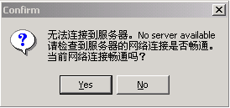
图1-1
检查网络情况后，如果不是网络的原因，点击“yes”，出现以下对话框（图1-2）：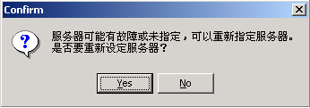
图1-2
选择“yes”，出现如下图1-3所示对话框：
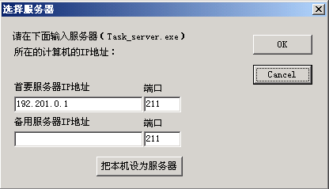
图1-3
此时需要查找服务器的IP地址，具体操作如下：到服务器所在的电脑上，选择“网上邻居”击右键，选择“属性”，打开后可见到“本地连接”的文件夹，再击右键，选择“属性”，从“此连接使用下列选定的组件”中选择“Internet协议（TCP/IP）”，再点击“属性”，出现如图1-4所示的对话框，服务器的IP地址为“192.168.0.1”根据以上服务器的地址输入到nettask的对话框中，如本例所示，将图1-3中的“首要服务器IP地址192.201.0.1”改成“192.168.0.1”后点击“OK”就可以登录了。

图1-4

初始设置
软件安装完成后，管理员首先要建立员工名单列表，设定员工上下班时间，这样，每个员工就可以通过软件进行考勤，而且，经理也可以通过软件实现在线任务分配和管理了。具体操作是：
- 首次以总经理的身份登录。在下图所示的对话框中选择“总经理”，首次登录，系统对所有人的密码都是缺省，直接点击回车键即可。
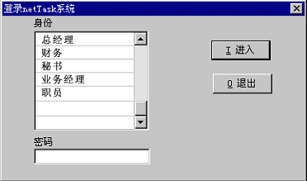
- 设置员工名单列表，如下图2-2所示：选择“设置→员工表/上下班时间”出现如图所示的“员工表”及“上下班时间”
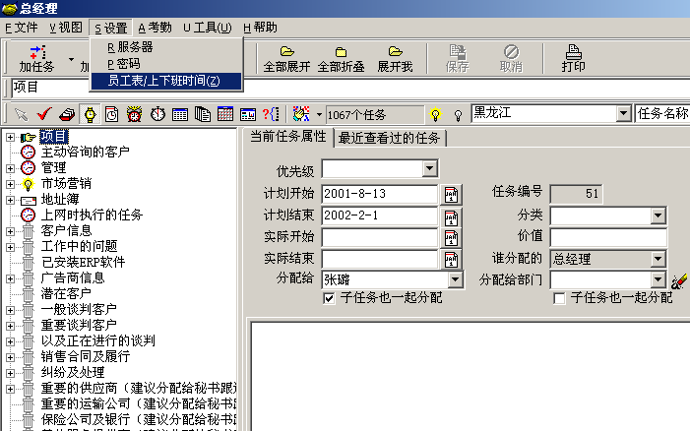

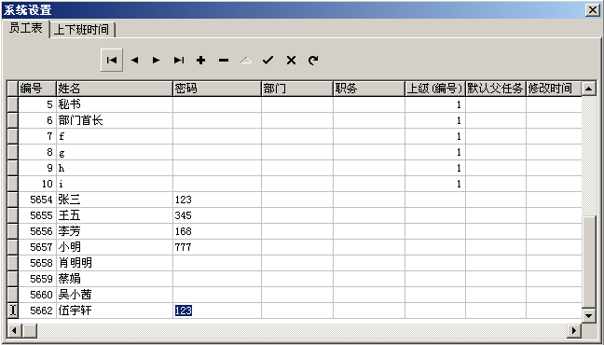

图2-2
2.1员工表的编辑。
“”表示显示第一个记录；
“”表示显示上一个记录；
“”表示显示下一个记录；
“”表示显示最后一个记录；
“”表示增加一个员工；
“”表示减少一名员工；
“”表示对刚才的操作进行确认；
“”表示撤销刚才的操作。
2.2设置员工上下班时间。如图2-2，选择“上下班时间”就可以自行设置了。
2.3设置员工密码。可以由管理者分别设置员工密码，也可以由员工自己设置。管理者设置的，在员工表上直接设置就可以了;由员工设置的，先以各自的名字登录系统，选择“设置→密码”就可以根据提示对话框进行修改了。（注：员工设置的密码，在管理者task里的员工表上有显示。）

操作指南

一、增加任务
1、点击工具栏上的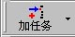按钮，界面左边的任务树上会增加个新任务；还可以点击“加任务”后的下拉键，选择“从模板中选择”就可以按照模板生成一个任务。
例：原有任务树如下图3-1，在该任务树下建立个“网站建设”的任务，其子任务与模板中的一样。操作如下：
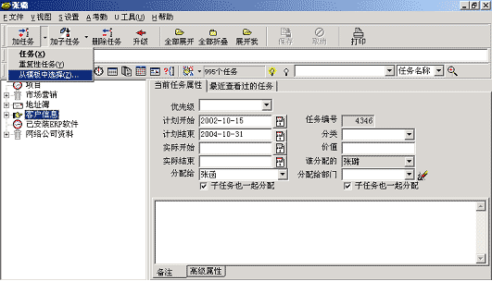
点击“加任务”后的下拉键，选择“从模板中选择”后，出现对话框:
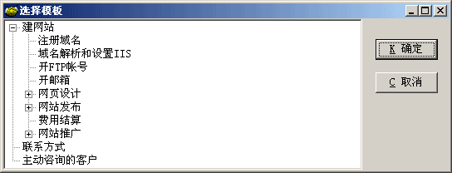

图3-2
选择“建网站”>“网页设计”，点击“确定”，在原任务树的下端新建了“网页设计”该项任务。
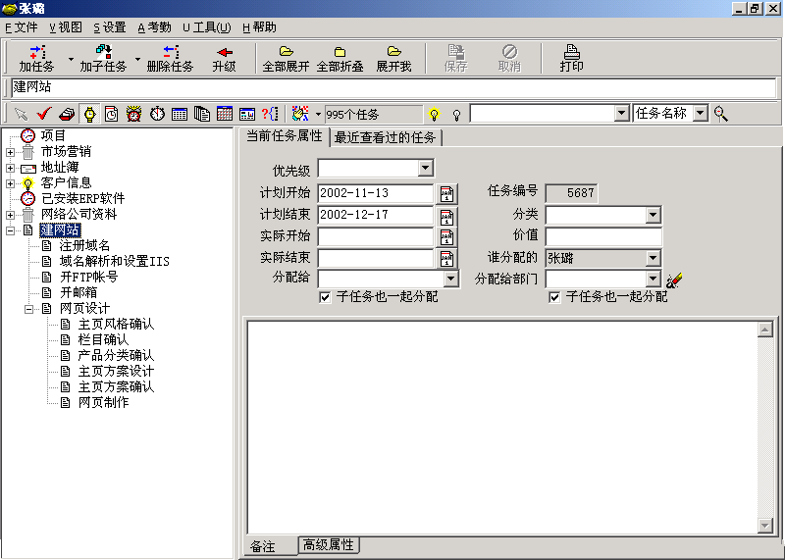
图3-3
2、任务的分配。增加个新任务后，在界面右边对任务进行编辑，如图3-4
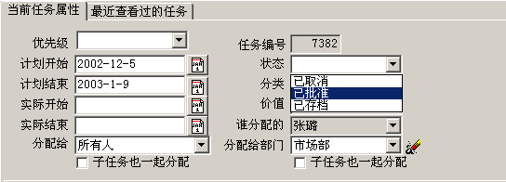
图3-4
2.1“任务编号”此处由系统自动生成编号，
2.2“计划开始”此处可以编辑任务计划开始的时间，同理，“计划结束”、“实际开始”、“实际结束”分别表示计划结束时间和实际的起始时间；
2.3任务分配给谁可以从备选人名中选择；
2.4任务的类型分别有“任务”、“非任务”两种，“任务”可以是一些具体的工作、项目，对于不同的任务，分别在前面用不同的标志表示， 表示非任务信息，表示该计划还未实际结束，但已经过了计划结束时间，表示该项任务接近计划结束时间，别人负责或由别人建立、但自己可以查看的任务。
2.5设置任务状态，如图3-4，单击状态下拉键，“已存档”表示该任务只能查阅，不能再进行任何修改。（注：用此选项请慎重）
2.6“优先级”用来表示任务的紧急程度，紧急的任务用级别“2”，次要的用“1”，优先级为“2”的任务在任务树上以红色显示。
3、任务的权限管理。点击“高级”，可以对任务进行权限限制。“完成人”表示指定该任务的完成人；“默认查看者”一般系统默认为管理者，在此处更改默认查看者，则该任务管理者也不能查看；“有权查看者”选择有权查看该任务的人，选择“***”表示有权查看者为所有人，选择空省则表示除了被分配任务的人和管理者，其他人无权查看。另外，还能查询近期看过的任务。
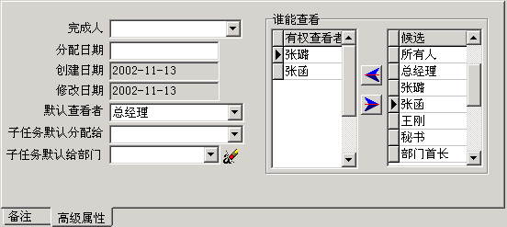
图3-5
如图3-5所示“”表示从候选名单中选入，“”表示从“有权查看者中选出。

二、加子任务
先在任务树上选定一个需要增加子任务的任务，点击工具栏上的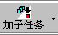，其他的操作与前面的增加任务相同。

三、删除任务
选定一个要删除的任务，单击工具栏上的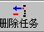便可根据对话框的提示删除任务。

四、任务升级
选定要升级的任务，单击工具栏上的“升级”就可以完成，也可以选定要升级的任务后，将它直接拖到要升级到的上一级目录下，但只能移动自己建立的任务。
五、保存任务
增加一个新任务后，单击工具栏上的“保存”，变成灰色，表示已经保存完毕。增加一个新任务后未点击“保存”，直接选择其他的任务，则系统默认保存。
对现有任务进行修改，无论修改任务名称、备注或是任务属性，均能自动保存。

六、对任务树的操作
1、任务树的折叠和展开。单击工具栏上的“全部展开”、“全部折叠”、“展开我”可以对任务树进行相应的操作。“”将所有的父任务、子任务全部展开，便于一目了然地看到自己的要找的任务。“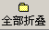”将所有的任务都折叠成一级任务。“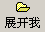”能够将选中的某个父任务全部展开。
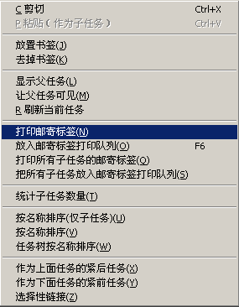2、任务排序。选定要排序的任务，击右键，可以对任务进行排序。如图3-6，选定任务后，单击鼠标右键。
图3-6
可以对该任务的子任务进行排序，也可以对整个任务树进行排序。
3、显示“父任务”。选定某个任务后，单击鼠标右键，出现如图3-6，选择“显示父任务”，就会显示该选定任务的父任务。
4、任务的“剪切”和“粘贴”。选定一个任务，单击鼠标右键，选择“剪切”，再选定另一个任务，单击鼠标右键，选择“粘贴”，那么前一个任务就被粘贴到了后一个任务下，作为后一个任务的子任务。
5、打印邮寄标签。为了方便业务部门邮寄方便，本系统提供了打印邮寄标签的功能。如图3-6所示，选定某个任务，单击鼠标右键，选择“打印所有子任务的邮寄标签”，便会将该任务下所有子任务的邮寄标签打印出来；选择“打印邮寄标签”表示打印该任务的邮寄标签；选择“放入邮寄标签打印队列”表示把该任务放入到打印邮寄标签的队列中；选择“把所有子任务放入邮寄标签打印队列”表示该任务的子任务均需要打印邮寄标签。（注：需要打印邮寄标签的任务备注里，必须含有“地址、单位、邮编、部门、联系人”等关键字，每个关键字的后面必须有中文的“：”，每一项都要另起一行）
6、任务的链接。选择需要建立连接的任务，单击鼠标右键，选择“作为上面任务的紧后任务”、“作为下面任务的紧前任务”或“选择性链接”，便可以依照对话框的提示对选定任务同前面的、后面的或另外选定的任务建立链接，安排在他们紧后、紧前或另外选定时间进行。
7、放置书签。为了迅速的查找某个任务，系统提供了书签功能。如图3-6，选定一个任务后，单击鼠标右键，选择“放置书签”，则该任务将显示在工具栏“书签”的下拉菜单里（如图3-7），点击该任务，则打开任务树中对应的该任务。选择“删除书签”，则从图示队列中删除。
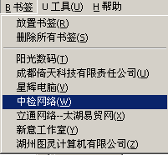
图3-7

七、打印
选择此功能，能打印系统中所有任务的编号、名称、实际开始时间、实际结束时间。

八、任务过滤
1、单击工具栏上的功能键，可以直接在左边的任务树上显示“已经完成的”、“所有未完成的”、“今天待完成的”等各种任务。功能键如下图所示：
点击“”显示全部任务。
点击“”显示已完成的任务。
点击“”显示所有未完成的任务。
点击“”显示今天待完成的任务。
点击“”显示明天的任务。
点击“”显示本周待完成的任务。
点击“”显示下周任务。
点击“”显示本月任务。
点击“”显示本月已完成的工作。
点击“”显示上月完成的工作。
点击“”显示本年度完成的工作。
点击“”可以对所有任务进行排序，可以在下拉菜单中选择排序的标准：“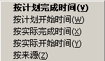”。
2、对某项任务的查询可以通过搜索器进行查找，将“任务名称”、“任务编号”或是“备注”等有关信息中的关键字输入，点击搜索器右边的，便可在任务树上找到该任务。
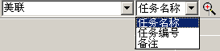

九、考勤管理
1、登记考勤。用自己的用户名登录nettask后，单击“考勤”，选择“上班”或“下班”就可以完成相应的操作。或者点击工具栏上的，也能登记考勤，如下图，点击“白灯泡”后，出现对话框：
根据提示登记考勤。
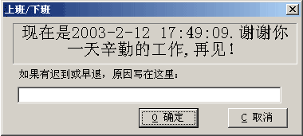
2、请假。登录后单击“考勤”，选择“请假”，根据提示完成操作。
3、出差登记。登录后单击“考勤”，选择“出差登记”。
4、补考勤。主管登录后单击“考勤”，选择“补考勤”，该项只有主管才有权限执行。
5、设置上下班时间。主管登录后单击“考勤”，选择“设置上下班时间”，该项只有主管才有权限执行。
6、查看考勤记录。登录后单击“考勤”，选择“查看考勤记录”。
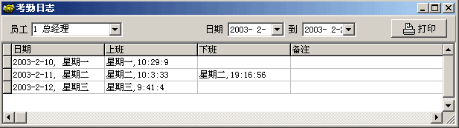
“”能选择对任何员工的考勤情况进行查看。
“”点击此按钮能自动统计该员工的总的工作时间和加班时间。
“”能对打印的考勤区间进行选定。
“”点击此按钮能打印员工的考勤记录。

第四章 任务模板管理器
对于一些经常需要重复建立的任务，task提供任务模板管理器方便用户编辑任务模板，使用任务模板管理器编辑好的模板存在任务模板中，以后建立相同的任务时，只需要直接从模板中选择就可以了。
1、使用任务模板管理器编辑模板。打开模板管理器，可以看到同nettask系统十分相似的界面，模板的建立过程同第三章中介绍的增加任务等操作相同。
例：在模板管理器中用第三章介绍的操作方法建立了如图所示的“国际贸易版”任务及其子任务。
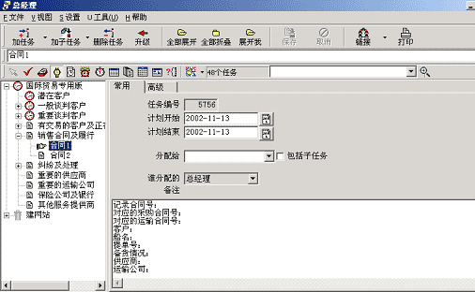
2、在nettask系统中，选择“加任务”后的下拉键，选择从“模板中选择”就出现了下图所示的界面。
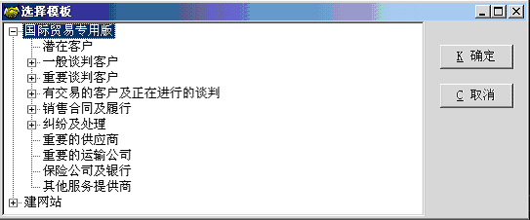

售后服务
- 系统出售后，我公司负责终生的免费售后服务。具体内容包括：以电话、传真或者E-mail方式解决日常使用过程中出现的问题。
- 软件版本更新、功能升级时，我们会及时通知客户，对客户的软件进行升级。

